ЗОНА ОБМЕЖЕНЬ ЩОДО ГРИПУ ПТИЦІ

№
1 |  | 0 |  | 2 |  | 3 | - | 2 |  | 4 |  | 1 |  | 2 |  | 2 |  | 0

В Іванківському районі Київської області зареєстровано спалах вірусу грипу птиці типу А субтипу Н5.
Координати спалаху: 50.7914375, 29.9063125.
Застосовано зонування, запроваджено обмеження ДНПК при Іванківській райдержадміністрації протокол № 3 від 24.12.2020 та ДНПК при Бородянській райдержадміністрації протокол № 6 від 24.12.2020.
До епізоотичного вогнища потрапили: узбіччя автодороги Леонівка – Коблиця на відстані близько 1 км від с. Леонівка Іванківського району Київської області за координатами 50.7914375, 29.9063125.
В епізоотичному вогнищі відсутні комерційні господарства з утримання та забою птиці.
№ | Реєстраційний № | Експлуатаційний  № | Назва, Вид діяльності, вид тварин, GPS координати
1. | ------- | ------- | -----------

До буферної зони (захисту) потрапили: територія навколо неблагополучного пункту (епізоотичного осередку) радіусом 3 км, до якої включено населені пункти с. Леонівка Іванківського району та с. Коблиця Бородянського району.
На території буферної зони (захисту) відсутні комерційні господарства з утримання та забою птиці.

№ | Реєстраційний № | Експлуатаційний  № | Назва, Вид діяльності, вид тварин, GPS координати
1. | ------ | ------ | ------

До зони спостереження (нагляду) потрапили: територія навколо неблагополучного пункту (епізоотичного осередку) радіусом 10 км, до якої включено населені пункти с. Блідча, с. Коленці, с. Зимовище, с. Рудня-Тальська, с. Соснівка Іванківського району, с. Тальське, с. Мирча, с. Стара Буда, с. Великий Ліс, с. Красний Ріг, хутір Михайлівський Бородянського району.
На території зони спостереження (нагляду) відсутні комерційні господарства з утримання та забою птиці.

№ | Реєстраційний № | Експлуатаційний  № | Назва, Вид діяльності, вид тварин, GPS координати
1. | -------- | --------- | ---------

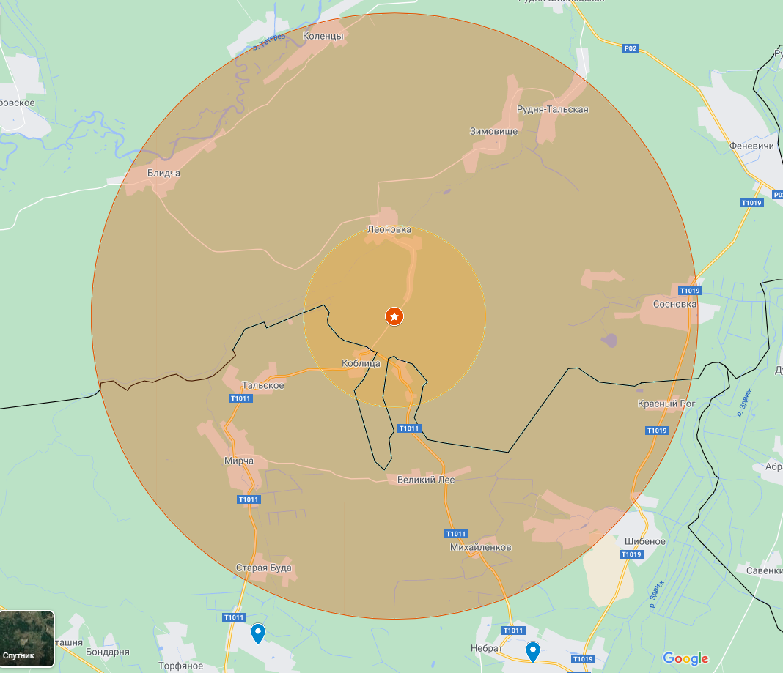

Зона обмежень 1023-241220.
Причина: грип птиці.

